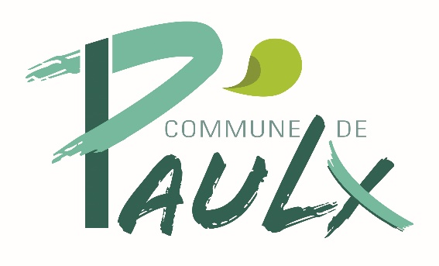

AVIS AUX AFFICHEURS

L’affichage est réservé en priorité aux associations Palucéennes.

Tout affichage doit faire l’objet d’une demande d’autorisation écrite, au moins 1 mois avant la date de mise en place.

Formulaire disponible en téléchargement sur le site internet de la Commune de Paulx ([www.paulx.fr](http://www.paulx.fr)) ou en Mairie.

Sont acceptés exclusivement banderole (3000 x 700) et/ou panneau rigide 420 x 594.

Support non destiné à l’affichage libre, tout affichage non autorisé fera l’objet d’un enlèvement.

Règlement complet disponible sur le site de la Commune de Paulx et auprès du Service Communication/ Culture et Evénementiel de la Mairie.

Mairie de Paulx : 02 40 26 02 18

Courriel : mairiedepaulx@wanadoo.fr